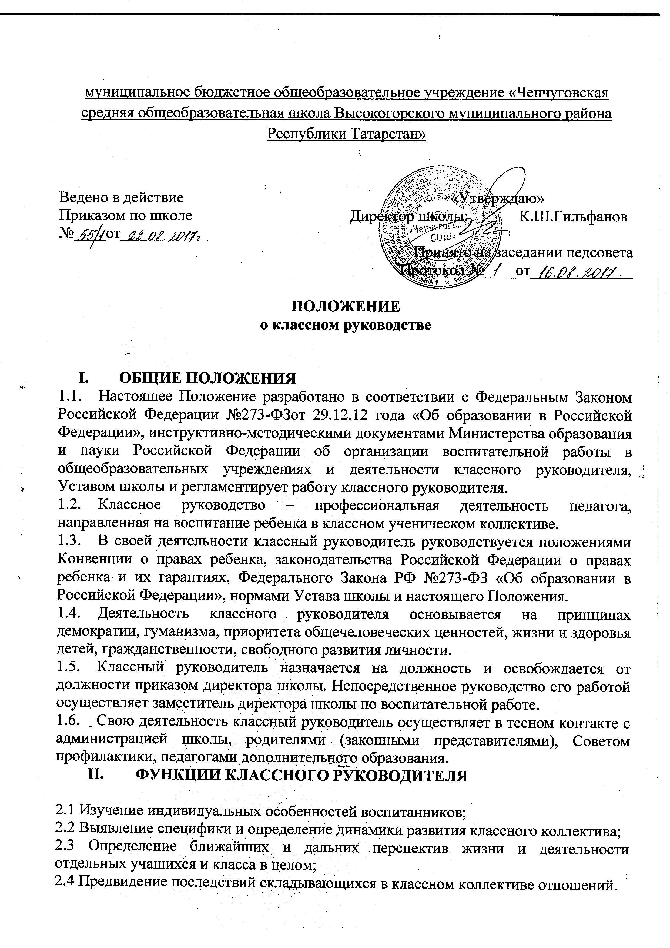

2.5 Формирование классного коллектива;
2.6 Организация и стимулирование разнообразных видов деятельности воспитанников в классном коллективе;
2.7 Оказание помощи и организация сотрудничества в планировании общественно значимой деятельности учащихся;
2.8 Поддержание связей семьи и школы, школы и социума;
2.9 Содействие в получении воспитанниками дополнительного образования в школе и вне её;
2.10 Защита прав учащихся;
2.11 Организация индивидуальной работы с учащимися;
2.12 Участие в работе педагогических советов, методического объединения классных руководителей, административных совещаниях, Совета профилактики;
2.13 Классный руководитель несет ответственность за жизнь и здоровье детей в период проведения внеклассных и внешкольных мероприятий.
2.14 Развитие и регулирование межличностных отношений между учащимися, между учащимися и взрослыми;
2.15 Оказание помощи каждому учащемуся в адаптации к коллективу;
2.16 Содействие созданию благоприятного климата в коллективе в целом и для каждого отдельного воспитанника;
2.17 Оказание помощи воспитанникам в установлении отношений с окружающими детьми, социумом.
- ОБЯЗАННОСТИ КЛАССНОГО РУКОВОДИТЕЛЯ
  - Ведет личные дела учащихся и следит за их состоянием.
  - Организует классный коллектив.
  - Заботится о внешнем виде воспитанников.
  - Организует питание. Ведет разъяснительную работу в классе с родителями по вопросу питания.
  - Осуществляет строгий контроль за посещаемостью учащихся. Классный руководитель совместно с родителями контролирует учащихся, пропускающих уроки без уважительной причины.
  - Создает обстановку, благоприятствующую учебе.
  - Контролирует деятельность учителей, работающих в классе.
  - Создает условия для развития детей, вовлекает в кружки, факультативы, конкурсы, викторины, смотры и т.д.
  - Создает благоприятный микроклимат в классе, формирует благожелательные межличностные отношения, корректирует и регулирует их.
  - Организует творческие дела в классе.
  - Организует охрану и укрепление здоровья каждого ученика, укрепляет здоровье школьников, вовлекает учащихся в физкультуру, спортивную работу.
  - Ищет интересные формы, глубокое содержание каждого организуемого дела, определяет целесообразность и целенаправленность организации любой встречи классного руководителя с классом.
  - Изучает личности школьников в соответствии с имеющимися методиками, учитывая мнения учителей, работающих в классе, и родителей.
  - Работает с характеристиками учащихся.
  - Помогает учащимся в выборе профессии.
  - Обеспечивает охрану и защиту прав учащихся, оставшихся без попечения родителей.
  - Выявляет и ведет учет детей социально незащищенных категорий.
  - Проводит тематическое родительское собрание один раз в четверть
  - Работает с родителями индивидуально.
  - Привлекает родителей для организации внеучебной деятельности класса.
  - Анализ о проделанной воспитательной работе за год предоставляет заместителю директора по ВР по окончании учебного года не позднее 31 мая.

- ПРАВА КЛАССНОГО РУКОВОДИТЕЛЯ
  - Контролировать результаты учебной деятельности каждого учащегося класса с целью оказания своевременной помощи отстающим учащимся.
  - Координировать работу учителей-предметников в классе.
  - Выносить на рассмотрение администрации школы, педагогического совета, предложения, инициативы, как от имени классного коллектива, так и от своего имени.
  - Получать своевременную методическую и организационно-педагогическую помощь от руководства школы.
  - Самостоятельно планировать воспитательную работу с классным коллективом, разрабатывать индивидуальные программы работы с детьми и их родителями (законными представителями), определять формы организации деятельности классного коллектива и проведения классных мероприятий.
  - Приглашать в школу родителей (законных представителей) учащихся по проблемам, связанным с деятельностью классного руководителя, или другим вопросам.
  - Осуществлять свободно-индивидуальный режим работы с детьми.
  - Самостоятельно определять форму планирования воспитательной работы с классом с учетом основных принципов общешкольного планирования.
  - Классный руководитель имеет право на защиту чести, достоинства и профессиональной репутации в случае несогласия с оценками его деятельности со стороны администрации школы, родителей, учащихся, других педагогов.

- ОРГАНИЗАЦИЯ РАБОТЫ КЛАССНОГО РУКОВОДИТЕЛЯ.
  - Общие принципы организации работы классного руководителя определяются нормами законодательства о труде педагогических работников, Устава школы, настоящего Положения.
  - Работа классного руководителя с классом и отдельными его учащимися строится в соответствии с данной циклограммой:
    - Классный руководитель ежедневно:
-определяет отсутствующих на занятиях и опоздавших учащихся, выясняет причины их отсутствия или опоздания, проводит профилактическую работу по предупреждению опозданий и не посещаемости учебных занятий;
- организует различные формы индивидуальной работы с учащимися
-ведёт учёт питающихся в школьной столовой
    - Классный руководитель еженедельно:
-проводит классный час в соответствии с планом воспитательной работы;
-организует работу с родителями по ситуации;
-проводит работу с учителями – предметниками, работающими в классе, по ситуации;
- анализирует состояние успеваемости в классе в целом и у отдельных учащихся.
    - Классный руководитель ежемесячно:
-решает хозяйственные вопросы в классе;
-организует работу классного актива.
    - Классный руководитель в течение учебной четверти:
-участвует в работе методического объединения классных руководителей;
-проводит коррекцию плана воспитательной работы на новую четверть;
-проводит классное родительское собрание;
-представляет в учебную часть отчет об успеваемости учащихся класса за четверть.
    - Классный руководитель ежегодно:
-оформляет личные дела учащихся;
-анализирует состояние воспитательной работы в классе в течение года;
-составляет план воспитательной работы в классе;
-собирает и предоставляет в администрацию школы статистическую отчетность об учащихся класса (успеваемость, материалы для отчета по форме ОШ-1, трудоустройство выпускников и пр.)
  - Классный час может проводиться классным руководителем в произвольной форме.
  - Классные родительские собрания проводятся не реже одного раза в четверть.
  - Классный руководитель обязан по требованию администрации школы готовить и предоставлять отчеты различной формы о классе и собственной работе.
  - Отчет о работе классного руководителя может быть заслушан на заседании методического объединения классных руководителей, педагогическом или административном совещании.
  - Классный руководитель обязан принимать активное участие в работе методического объединения классных руководителей.

